Výroba digitálních hodin 3D tiskem

+ Měření intenzity zatížení v hodinách Tělesné výchovy pomocí smart hodinek

  - Základní škola a mateřská škola Ratíškovice
  - Vítězná 701, 696 02, Ratíškovice, okres Hodonín

Obsah
1. Informace o projektu 3
1.1. Cíle projektu 3
1.2. Věková skupina zapojená do projektu 3
1.3. Klíčové dovednosti nutné pro realizaci projektu 3
2. Materiální vybavení potřebné pro realizaci projektu 4
2.1. Zařízení 4
2.2. Součástky a spotřební materiál 4
3. Finanční kalkulace projektu 6
4. 3D tisk 7
5. Programování pomocí micro:bitů v prostředí MakeCode 10
6. Montáž konstrukce digitálních hodin 21
7. Montáž konstrukce pro optickou bránu 25
8. Měření tepové frekvence pomocí chytrých hodinek 27
8.1. Trocha teorie 27
8.1.1. Srdeční tep 27
8.1.2. Zóny srdečního tepu 27
8.2. Statistika 28
8.3. Srdeční tep 29
8.4. Zóny srdečního tepu 30
8.5. Aktivní kalorie 33
8.6. Vyhodnocení 34
9. Závěr 37
10. Seznam odkazů 40

Informace o projektu

Cíle projektu

V rámci projektu se vytvoří digitální stopky na měření času v hodinách tělesné výchovy. Stopky budou sloužit převážně k měření disciplín vytrvalostního charakteru. Výsledky se budou ukládat. Následně se hodiny můžou používat při analýze ročního kondičního zlepšování žáků.
Žáci se seznámí s 3D tiskem. Pomocí 3D tiskárny bude vytvořena konstrukční část digitálních hodin.
Žáci se dále seznámí s mikrokontrolérem micro:bit a naučí se používat jeho vývojové prostředí. Bude vytvořeno zapojení s digitálním LED páskem, který bude použit jako základní stavební prvek. Zařízení bude rozšířené o uživatelské rozhraní a optickou bránu.
Dílčím cílem projektu bude u vybrané skupiny žáků zaznamenávat intenzitu hodin tělesné výchovy pomocí chytrých hodinek, dále také pomocí sběru dat pravidelným měřením a vyhodnocováním získávat podklady o kondici těchto žáků a následně se pokusit o zvyšování intenzity hodin a výkonnosti žáků.

Věková skupina zapojená do projektu

Samotný 3D tisk a práci s chytrými hodinkami s následnou statistikou by mohli zvládnout již žáci 7. tříd. Jelikož je ale v rámci projektu i samotné programování digitálních hodin, které je poměrně náročné, mohl by být projekt realizován žáky v posledních ročnících základní školy, ale také klidně i na specializované střední škole.
Na našem projektu pracovalo deset žáků, z toho čtyři žáci z 9. tříd a šest žáků ze 7. tříd.

Klíčové dovednosti nutné pro realizaci projektu

- Obecná znalost práce na počítači
- Povědomí o práci s chytrými hodinkami a základními zdravotními statistikami
- Programování pomocí mikrokontroléru micro:bit
- Základy 3D tisku a programu pro 3D modelaci
- Základy práce s nářadím a elektrickými součástkami

Materiální vybavení potřebné pro realizaci projektu

2.1. Zařízení

- 3D tiskárna
- Tavná pistole
- Pájecí stanice
- Chytré hodinky

2.2. Součástky a spotřební materiál

- Filament PLA transparentní
Filament PM tisková struna (filament), PLA, 1,75 mm, | CZC.cz

- Filament PLA silver
3D tiskárna Original Prusa i3 MK3S+ | 3D tiskárny Original Prusa přímo od Josefa Průši (prusa3d.com)

- BBC micro:bit V2.2
BBC micro:bit V2.2 – mikropočítač pro výuku programování – HWKITCHEN

- Inteligentní RGB LED pásek 5 m WS2812
Inteligentní RGB LED pásek 5 m WS2812 NeoPixel (60 LED/m, 18 W/m) (pajenicko.cz)

- Sada nářadí pro elektroniky
Sada nářadí pro elektroniky 18 dílů 1PK-612NB | GM electronic, spol. s.r.o.

- Napájecí zdroj + flexo šňůra
LED zdroj 5 V 70 W vnitřní » T-LED.cz
Flexo šňůra 3 m 3x1 mm2 » T-LED.cz

- BBC micro:bit kutilský kit
BBC micro:bit kutilský kit – HWKITCHEN

- BBC micro:bit starter kit
BBC micro:bit Starter Kit – HWKITCHEN

- micro:bit kit pro chytrou domácnost
BBC micro:bit kit pro chytrou domácnost – HWKITCHEN

- Laserový modul
Octopus 3V laserový modul – HWKITCHEN

- Světelné čidlo GL5516
Fotorezistor GL5516 (světelné čidlo) – HWKITCHEN

Finanční kalkulace projektu

Zařízení:
3D tiskárna 27 000,-
Pájecí stanice 1 300,-
Chytré hodinky 15 ks 42 000,-
Bruska 1 800,-

Součástky a materiál:
micro:bit 10 ks 5 000,-
Filament 5 ks 3 000,-
RGB LED pásek 1 050,-
LED pásek 5 ks 3 050,-
Nářadí 1 500,-
Napájecí zdroj 1ks + flexo šňůra - 600,-
micro:bit set 10 ks 12 900,-
Cínová pájka 210,-
Laser 3 ks 270,-
Fotorezistor 2 ks 20,-
Celkem: 99 700,-
Pro samotný projekt však nebylo vše potřeba. Například z micro:bitových setů se použilo jen minimum. I díky navýšení počtu hodin informatiky v rámci rámcově vzdělávacího projektu však i tyto položky své opodstatnění v naší škole určitě najdou.

3D tisk

Vzhledem k tomu, že naše škola doposud žádnou 3D tiskárnu nevlastnila a žáci angažovaní v projektu práci s ní a ve vybraných programech absolvovali až na workshopu o 3D tisku, rozhodli jsme se, že si u konstrukce hodin vypomůžeme na stránce www.thingiverse.com.

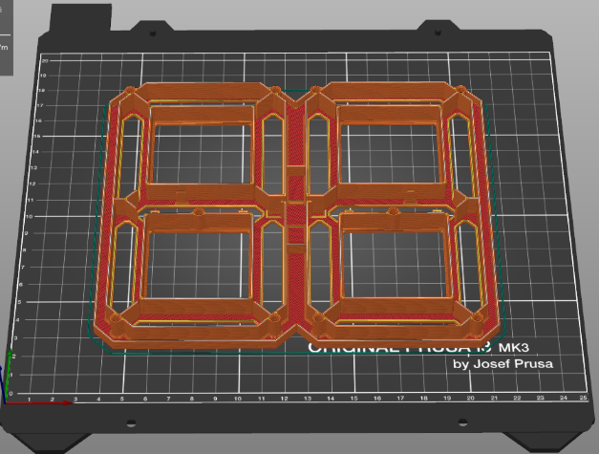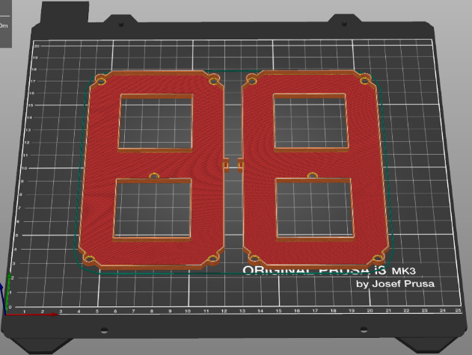
Přední a zadní část hodin. Každá se musela tisknout dvakrát. Jednou pro vteřinovou a jednou pro minutovou část.

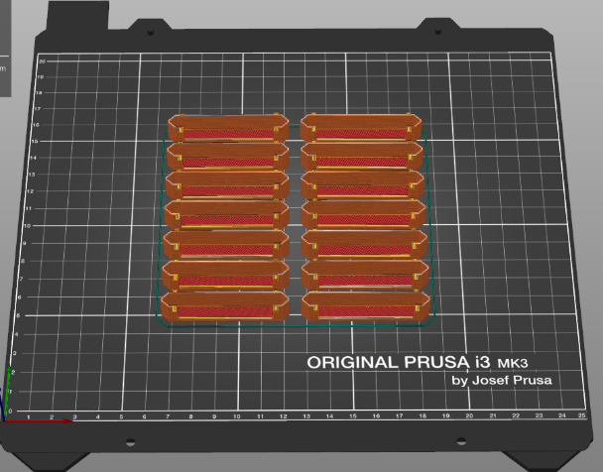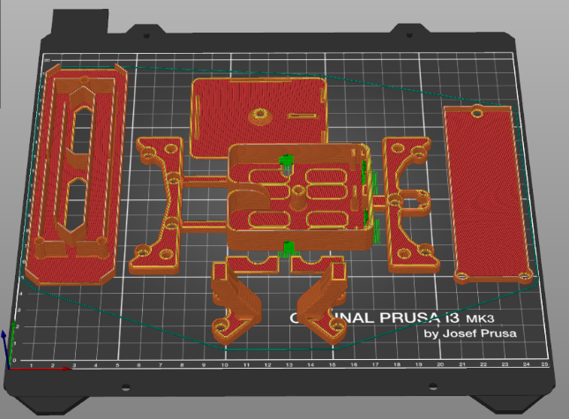
Na obrázku vlevo jsou jednotlivé displeje, které byly tisknuty pomocí transparentního filamentu. Na obrázku vpravo jsou nožičky pro lepší stabilizaci hodin, prostřední část hodin a krabička pro uschování ovládání. Vzhledem k tomu, že stopky ovládáme micro:bitem a ten se do ní společně s pločným spojem nevejde, slouží nám krabička pouze k propojení jednotlivých částí hodin.
Co však bylo potřeba realizovat plně pod žákovskou záštitou, byl návrh a následný 3D tisk dvou podložek na uchycení optické brány (jedna na laser a jedna na fotorezistor). Zde si každý z žáků, na základě zadání, zkusil navrhnout své podložky v online programu Tinkercad. Vybrali jsme nejlepší podložky a ty se potom pomocí programu PrusaSlicer připravily pro tisk a následně vytiskly.
Při testování optické brány až úplně v závěru projektu, vyvstal problém s tím, že fotorezistor při klasickém denním svícení nereagoval příznivě na laser, respektive na přerušení toku laserového paprsku – zařízení nedělalo to, co mělo. Z toho důvodu jsme ještě přistoupili k 3D tisku jednoduché trubičky, která slouží jako vyústění fotorezistoru. Na tento problém je potřeba při výrobě totožného nebo podobného zařízení myslet.

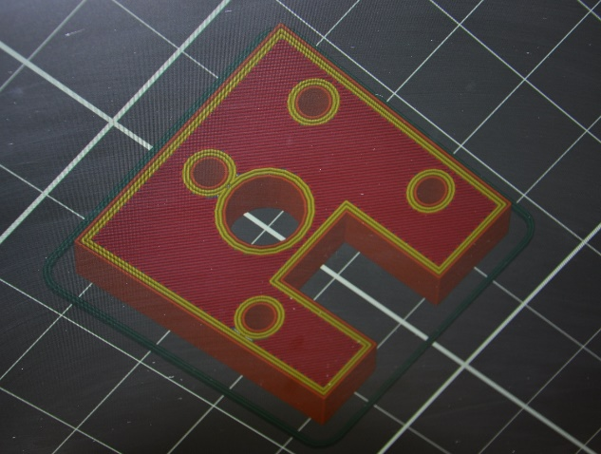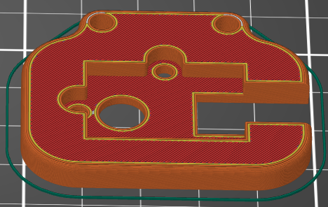
Návrhy podložek pro čidlo. Jeden z prvních návrhů je vlevo. Finální návrh je vpravo.

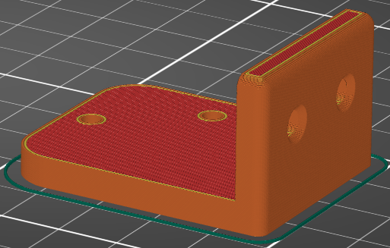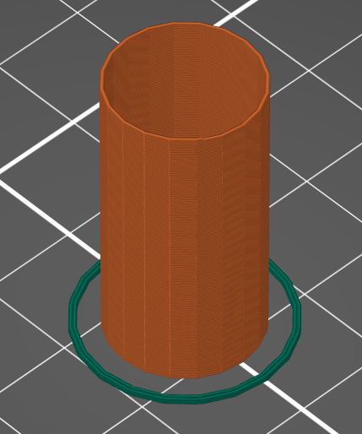
Finální podoba návrhu podložky pro laser Trubice pro ústí fotorezistoru

Nejčastější chyby a možné problémy:
V programu PrusaSlicer, ostatně jako u každého 3D tisku, je důležité nastavení samotného tisku. Výška vrstvy a nastavení výplně jsou samozřejmostí, avšak své si žáci užili s nastavováním podpěr. V podstatě jsme je nechali, ať na vše přijdou sami. Trochu filamentu navíc nás to stálo, ale žáci si mezi tím práci s programem alespoň zautomatizovali.
Na začátku tisku (nanesení základní vrstvy) je potřeba dbát na doladění osy Z. První pokusy o konstrukci našich hodin se ne vždy podařily.
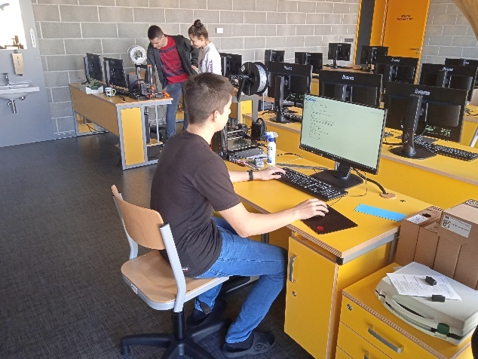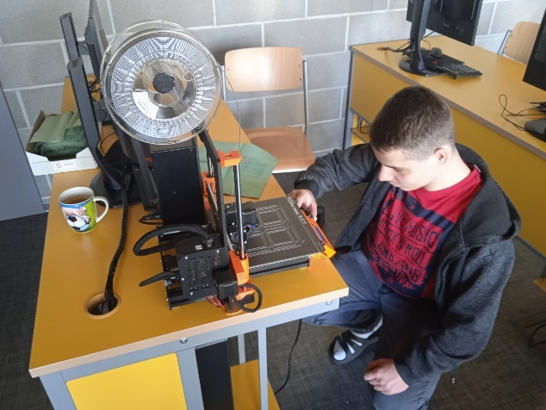
V programu Tinkercad, jako ostatně u všech kreslicích programů, je potřeba být důsledný a kontrolovat přesnost provedení. Existují různé možnosti přihlášení do programu, buď přes vytvořenou třídu, nebo přes osobní účty. My jsme zvolili možnost přes osobní účty (žáci na nich pracovali již při workshopu). Je k tomu zapotřebí účet Google.

Programování pomocí micro:bitů v prostředí MakeCode

Veškeré programování pomocí vizuálního programovacího prostředí mikrokontrolerů probíhalo na adrese www.makecode.microbit.org. Jde o jednoduchý editor, kde se programuje pomocí bloků. Při otevření stránky na první pohled zaujme, že program je v češtině (jde samozřejmě přepnout do angličtiny). Po zadání nového projektu se již každý programátor ocitne v programovacím prostředí. Sluší se říct, že i takto jednoduchý program byl pro naše žáky zpočátku výzvou, neboť výuka informatiky na naší škole končí v 6. ročníku a všichni viděli programovací prostředí a vůbec celý micro:bit poprvé. Programování bylo z celého projektu zcela jistě nejvíce časově náročné.

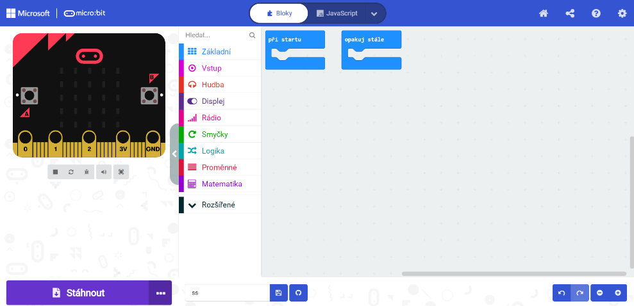

Když se ocitneme v programovacím prostředí, nelze si nevšimnout obrázku micro:bitu (kde můžeme provádět simulaci zadaných kroků), dále záložek s funkcemi programu, samotného pole na vkládání bločků a v neposlední řadě tlačítka Stáhnout, pomocí kterého vše naprogramované odesíláme přímo do micro:bitu připojeného k počítači pomocí USB kabelu.
Mezi základními funkcemi chybí pro nás potřebné rozšíření k programování LED pásku. Pomocí nabídky Rozšířené lze vyhledat námi potřebnou knihovnu Neopixel a přidat ji ke standardní výbavě programu.
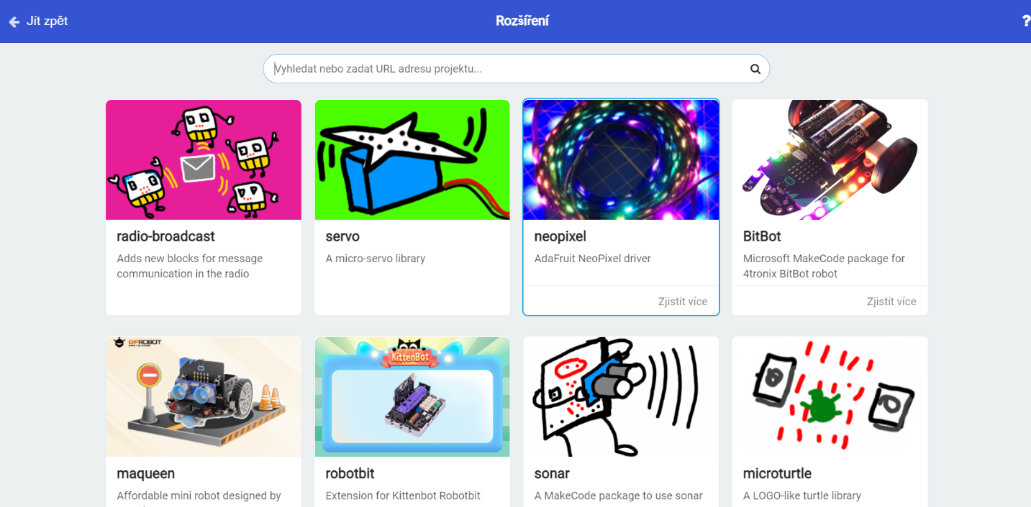

Programování digitálních hodin:
Úplně na začátku jsme si museli zvolit, jaké hodiny vůbec budeme tvořit. Nabízely se hodiny určené více k vytrvaleckému profilu tratě – pole minut a pole vteřin. Druhá varianta odpovídala spíše rychlostním disciplínám – pole vteřin a pole setin. Po všech možným pro a proti byla vybrána první vytrvalostní varianta. Tato varianta se více hodila učitelům v rámci plnění cílů projektu.
Další faktor je v dnešní době všeobecně zanedbanější kondice žáků a s tím související možné testy pohybových dovedností.
Dalším faktorem nutným k zohlednění jsou venkovní prostory naší školy určené k tělesné výchově, kde není dráha pro sprinterské disciplíny, naopak přespolní běh jde praktikovat téměř všude.
V neposlední řadě je potřeba vzít v potaz i technické možnosti. Nebyli jsme si jisti, jak bude fungovat optická brána na více mezičasů v rychlém sledu za sebou (sprint), což se u vytrvalostní disciplíny eliminuje snáze a také, jestli jsou setiny v možnostech zobrazování u tohoto typu zařízení.
Start programu:
Při programování jsme museli nejdříve nastavit dva základní bloky – „při startu“ a „opakuj stále“. Blok „při startu“ se spustí jen jednou, když se rozběhne i samotné zařízení. To znamená, že při zapnutí hodin se jako první stane to, že se nastaví segment – LED pásek se rozkouskuje na jednotlivá čísla (části, ze kterých se čísla budou tvořit). Nastaví se dva segmenty, protože máme dvě části hodin: minutovou a vteřinovou. Dále se při startu zařízení vytvoří proměnné – pole minut a pole vteřin, která budou třeba k tvorbě mezičasů. Proměnné se nastaví na prázdný seznam, do kterého se pak budou mezičasy ukládat. Aby vše odpovídalo, je k tomu zapotřebí i počitadlo mezičasů, které, jak už sám název napovídá, slouží k ověření počtu mezičasů. Nastavení konce na hodnotu 0 slouží k tomu, aby se celý program zastavil. Poslední funkce, která se uděje při startu programu, je nastavení proměnné strip 3, což je prostřední část hodin, která bude svítit stále po celou dobu chodu programu.

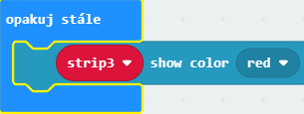
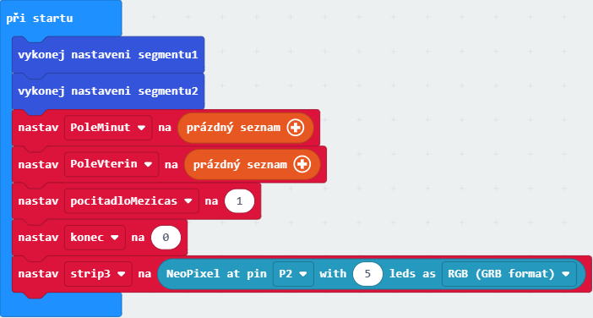

Náš postup:
Pro snadnější pochopení raději popíšeme, jak jsme během tvorby postupovali. Zcela jistě existuje více variant, ale z důvodu neustálého testování a chyb v programu jsme se snažili následovně.
Jak již bylo psáno výše, funkce na startu zůstávala po celou dobu od nastavení neměnná. Zbytek zažíval značné změny víceméně neustále. Funkce „opakuj stále“ se oproti obrázku výše a pouhé jedné funkci – stálé svícení stripu 3 (dvojtečka mezi polem minut a vteřin) rozrostla až v úplném závěru o laser. Bude vysvětleno níže. Zobrazovací funkce zústávaly po původním nastavení víceméně také neměnné, největší změny se v programu děly při práci s tlačítky micro:bitu. Všechny budou popsány samostatně, avšak zatímco tlačítko A hodiny uvádělo do chodu od samého začátku, tlačítko B nejprve simulovalo funkci laseru, který se programoval až v závěru při ověření správnosti chodu mezičasů pomocí tlačítek. Zpočátku bylo využívano i současného stisknutí tlačítek A i B pro ukončení programu a vyvolání mezičasů. Po přiložení laseru se vše posunulo – laser se přiřadil do bloku „opakuj stále“, tlačítko B začalo sloužit k ukončení programu, současné stisknutí tlačítek A a B přestalo fungovat a již na chod hodin nemělo žádný vliv.
Obrázek níže názorně ukazuje simulaci programu při používání tlačítek (A, B a A+B) bez připojení laseru se stálým svícením prostřední části hodin.

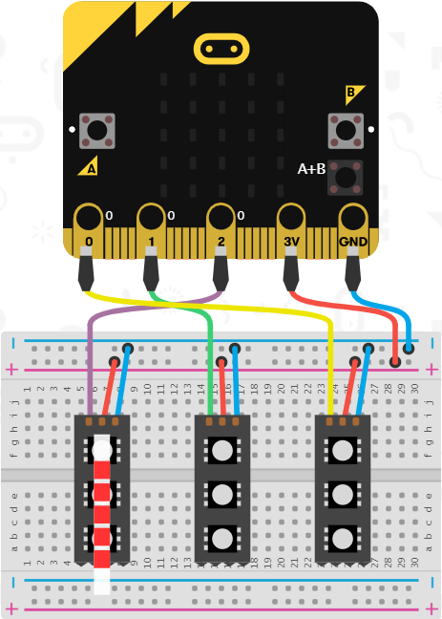

Tlačítko A:
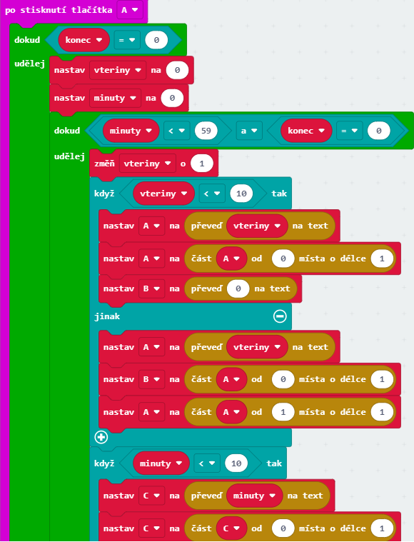
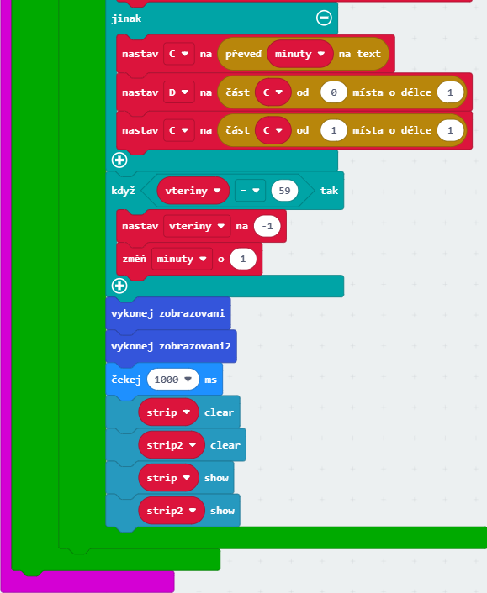
Při stisknutí tlačítka A se rozběhne nastavená smyčka, kdy hodiny budou stále přičítat hodnoty, dokud se bude konec rovnat 0. První věc, co se stane, bude, že se vteřiny a minuty nastaví na 0.
V další smyčce se nastaví, že se budou vteřiny zvětšovat ve vteřinovém intervalu až do hodnoty 59. Abychom tohle všechno mohli zobrazovat, je vše rozděleno na čtyři části, jelikož vteřiny i minuty mají na hodinách po dvou segmentech. A a B jsou v našem případě vteřiny (první a druhé číslo) a C a D minuty (první a druhé číslo). Abychom s tím vším mohli pracovat musí se vteřiny ještě převést na text. Program následně pracuje s textem, který má dvě místa, kdy proměnnou B nastavuje na první místo a proměnnou A na druhé místo. S minutami je to totožné, jen se pracuje s proměnnými C a D. Z důvodu horšího zobrazování při počátečních pokusech jsou přidány ještě dvě podobné podmínky. První je ta, že pokud jsou vteřiny menší než 10, tak se bude číslo zobrazovat pouze na jednom vteřinovém segmentu a v tom druhém bude na sílu napsaná 0, aby se správně zobrazovaly jenom jednotky a desítky se budou zobrazovat, až to bude potřebné. S minutami (druhá podmínka) je to v podstatě totožné. Posledním problémem, který bylo potřeba vyřešit, bylo to, že nám vteřiny na konci každé minuty přeskočily nulu, a v podstatě tak zkrátily každou minutu o sekundu. Abychom vadu odstanili, je do programu vložena podmínka, ve které je nastaveno, že pokud se budou vteřiny rovnat hodnotě 59, tak se přičte další minuta a vteřiny se vynulují.
Všechno zobrazování je uzpůsobeno tomu, aby se nám rozdělila jednotlivá čísla, kdy např. číslo 15 program rozdělí na 1 a 5. Vše se automaticky odesílá do funkcí zobrazování, díky čemuž se ukazují celá čísla. Funkce zobrazování fungují tak, že když se jakákoliv část displeje (A, B, C, D) bude rovnat 0, zobrazí se 0. Pokud se hodnota A bude rovnat 1, zobrazí se 1 atd.

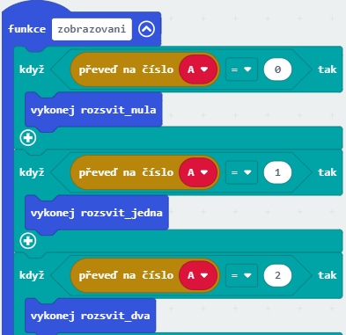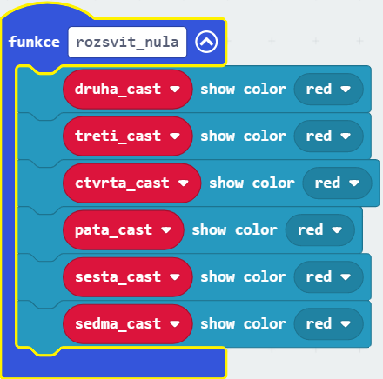

Tlačítko B (před zavedením laseru)
Při vytváření programu jsme používali i tlačítko B. Zprvu nám tlačítko B sloužilo k tomu, že se při zmáčknutí tvořily mezičasy a toto tlačítko tedy simulovalo funkci optické brány. Ve výsledné podobě vše, co se mezičasů týká, vykonával laser. Princip je stejný jako u tlačítka A. Pole minut a vteřin převedeme na text, aby se mezičas mohl zapsat do seznamu a vloží se do něj na konec. Počitadlo mezičasů se v tom případě o jedničku změní a uživatel bude mít přehled o jejich počtu.
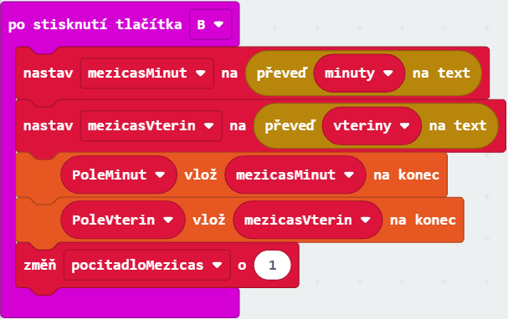
Až jsme přišli na to, jak s mezičasy pracovat, přistoupili jsme k programování optické brány.
Opakuj stále po zavedení laseru (finální verze)

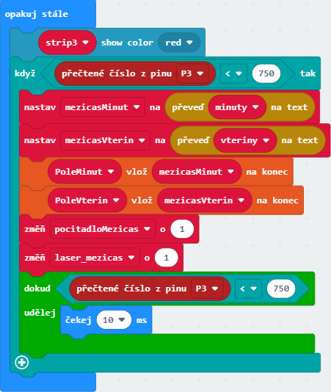
Oproti úvodu, kdy blok „opakuj stále“ rozsvítil pouze prostřední část hodin, změnila se při zavedení laseru velmi výrazně jeho podoba. Vše, co dřív bylo vykonáváno tlačítkem B, se přiřadilo do tohoto bloku s jednou podmínkou, přidaným laserem a jednou smyčkou navíc. Pokud je přečtené číslo z pinu 3, na kterém je připojený senzor, menší než číslo 750, a přeruší se tok laseru na senzor, vznikne mezičas. Princip zobrazování je totožný jako u použití tlačítka B před zavedením laseru – pole minut a vteřin převedeme na text, aby se mezičas mohl zapsat do seznamu a vloží se do něj na konec. Počitadlo mezičasů se v tom případě o jedničku změní a uživatel bude mít přehled o jejich počtu. Navíc je přidána ještě jedna smyčka. Ta je v programu proto, že pokud by došlo k přerušení svícení laseru na senzor (např. přeběhem), je zabráněno tomu, aby se vytvořilo více mezičasů než jeden. Toho je dosaženo tím, že je v programu vložena čekací doba 10 ms.

Tlačítko B po zavedení laseru (finální verze)

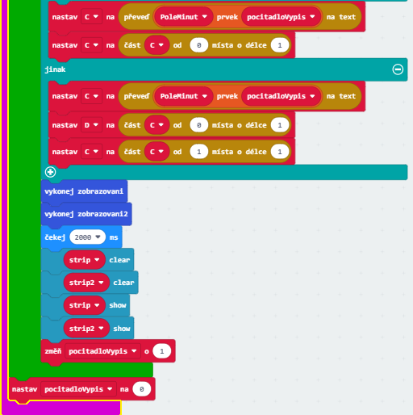
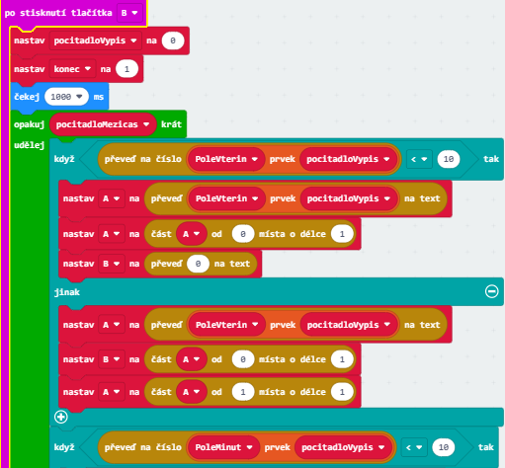
Přidáváme až finální verzi, kdy se přestalo využívat současného zmáčknutí tlačítek A i B a vše bylo nahrazeno tlačítkem B (po připojení laseru). Při zmáčknutí tlačítka B se program zastaví, tím že se nastaví konec na 1. Při vypisování mezičasů hodiny počkají 1 s a pak se nastaví počítadlo na 0 a celá smyčka se zobrazováním mezičasů se bude opakovat tolikrát, kolik bylo zaznamenáno mezičasů. U samotného zobrazování je princip totožný jako u zobrazování samotného času, tedy opět za pomoci dvou podmínek, kdy se do hodnoty 10 napíše do segmentu pro desítky na sílu 0. Toto se opět děje jak ve vteřinové části, tak v části minutové.

Nejčastější chyby a možné problémy:
Z popisu programu je patrné, že se nejedná o nic jednoduchého a tvorba programové části hodin je velice časově náročná. Vyžaduje trpělivost, jelikož bylo provedeno nespočet neúspěšných pokusů o správný chod hodin. Myslíme si, že je nemožné, aby program vytvořil žák nebo skupina žáků bez pokročilé znalosti programování v prostředí MakeCode. Nám se osvědčil postup, že těžší část vymýšleli učitelé a ti zpětně žáky doškolovali. Na jednodušší úkoly se snažili přijít žáci sami a až v tento moment se učitelé stali diváky, byť (a to je potřebné na rovinu přiznat) velmi zapojujícími.
Během programování hodin pomocí LED pásku každý z nás zcela jistě dřív nebo později narazí na možnost nastavení barvy u jednotlivých segmentů v rozšířených funkcích Neopixel. I když se to může jevit jako banální problém, není tomu tak u práce dvou lidí, natož u skupinového projektu. V základní nabídce je deset barevných možností a to dělá dohromady velmi vysoké číslo možných kombinací. Nakonec po vášnivé debatě byla zvolena jen jedna barva (červená), ať nám hodiny neblikají jako kolotočářům.
I když se to nemusí zdát, velký problém nám dělalo překlopení vteřin do další minuty. Níže jsou čtyři téměř totožné obrázky, z nichž jen jeden je správně. V prvním obrázku nám po hodnotě 59, naskočila ve vteřinové části ihned 01 – každá minuta by tedy byla o vteřinu kratší. Jak je patrné z druhého obrázku, mysleli jsme, že to spravíme tím, že po hodnotě 59 vložíme vteřinovou pauzu a vše vyřešíme, ale nebylo tomu tak. Hodiny sice čas nezkracovaly, ale po hodnotě 59 na vteřinu zhasly a až pak pokračovaly. V obrázku číslo tři je další příklad, tentokrát téměř správný. Hodiny nezhasínaly a ukazovaly přesně, ovšem po hodnotě 59 pokračovala hodnota 60 a dále 01. S tím se asi dalo pracovat, ale pořád to po takové dřině nebylo ono. Až obrázek úplně vpravo je správně, kdy stačilo pouze (možná trochu nelogicky) nastavit vteřiny na -1, pokud se budou vteřiny rovnat 59. Až v tuto chvíli nám vše fungovalo tak, jak mělo. Drobnost, ale stála nás dost nervů a spoustu komplikací při tvorbě programu.

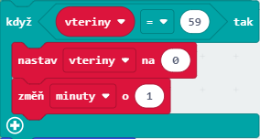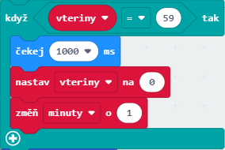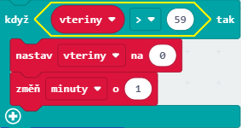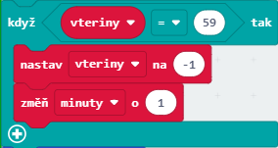

Při nastavování vteřinové i minutové části je potřeba dbát na správné vedení pásku uvnitř hodin a s tím plynoucí naprogramování částí LED pásku do 14 segmentů u každé z těchto dvou částí hodin. Je potřeba také dopředu spočítat, jak velká část (a jaká část) z pásku bude vidět napříč jednotlivými displeji. V obrázku níže je příklad zobrazování diod na LED pásku u minutové části hodin.

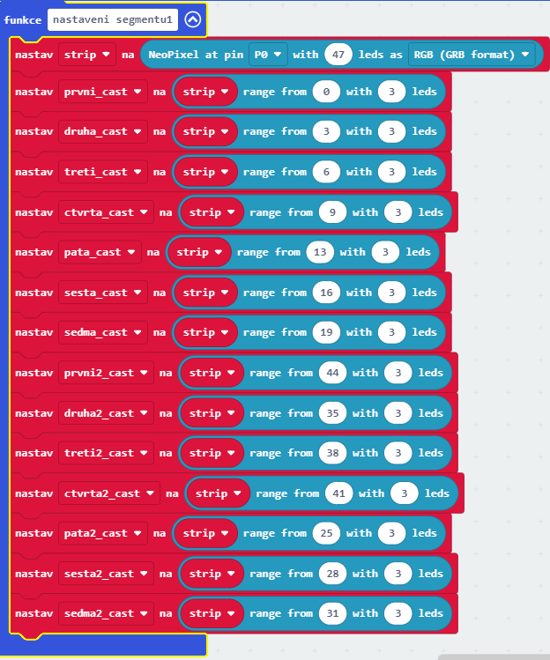

Dalším možným problémem týkajícím se především orientace v programu je velké množství funkcí na zobrazování. Vše jsme si nadefinovali v rozšíření programu – ve funkcích. V obrázku níže můžeme vidět, že vše může být velmi nepřehledné. Je nastavena funkce nejen na zobrazování částí LED pásku (viz výše), ale také funkce zobrazování číslic a logických podmínek pro ně vyplývajících a v neposlední řadě i funkce samotného rozsvicování jednotlivých číslic. Tyto funkce jsou tam pro každé číslo čtyřikrát, což jich dá ve výsledku čtyřicet.

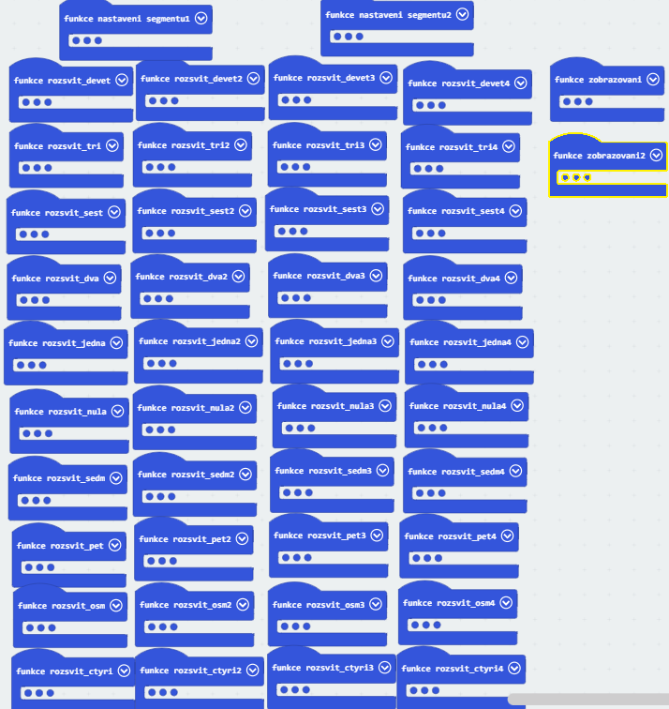
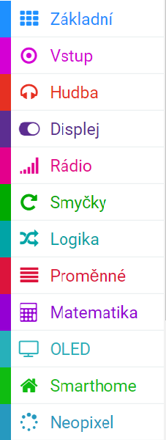
Jelikož jsme prvně zkoušeli samotný princip zobrazování mezičasů, laser jsme programovali až na závěr. Z toho plyne, že v prvních variantách chodu hodin mělo tlačítko B jinou funkci. Určitě si s tím jde poradit i jinak, ale my jsme pracovali s touto verzí.
Z odstavce výše vyplývá ještě jeden poznatek. Pro naprogramování laseru jsme museli v rozšíření programu stáhnout i knihovnu Smarthome. Ukázalo se, že s tou se nahraje i knihovna Neopixel, takže jsme ji nemuseli stahovat samostatně. Je to v podstatě minimální práce navíc, ale je užitečné ji znát.

Montáž konstrukce digitálních hodin

Po vytisknutí a naprogramování přišla na řadu montáž jednotlivých dílů a součástek, aby byly hodiny kompletní. Během práce žáci pracovali v týmu a posilovali vzájemnou spolupráci. Na ukotvení vytisknutých segmentů z transparentního filamentu na přední stranu hodin byla použita tavná pistole (tyto transparentní segmenty byly nejdříve lehce vybroušeny bruskou pro snadnější uchycení). V neposlední řadě byly použity šroubky na spojení přední a zadní části hodin a také minutové, prostřední a vteřinové části hodin.

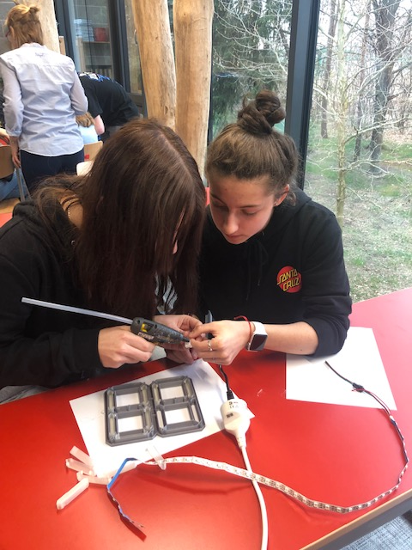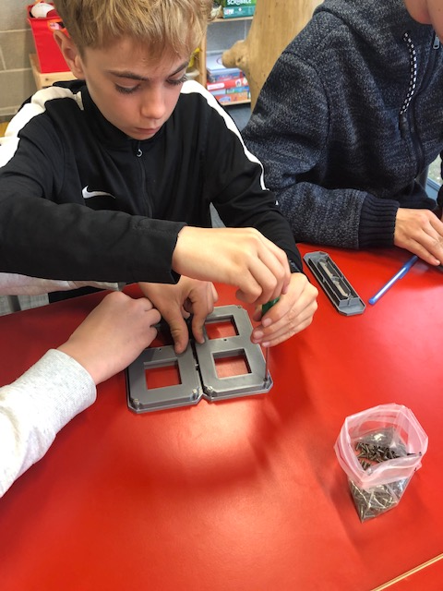

Zapojování:
K propojení hodin, micro:bitu, napájecího zdroje a optické brány je využito pájivé kontaktní pole. Na tento plošný spoj byly postupně pájeny jednotlivé propojovací vodiče a zbylé dráty. K propojení optické brány jsme použili UTP kabel, který jsme rozřezali a zapojili na laser i na senzor na jednom konci a zapájeli do pájivého pole na konci druhém. K plošnému spoji je ještě připevněn rozšiřovací modul pro kontaktní pole, do kterého je vsunut micro:bit, který celé zařízení ovládá. K pájivému kontaktnímu poli je v neposlední řadě připojen i napájecí zdroj.
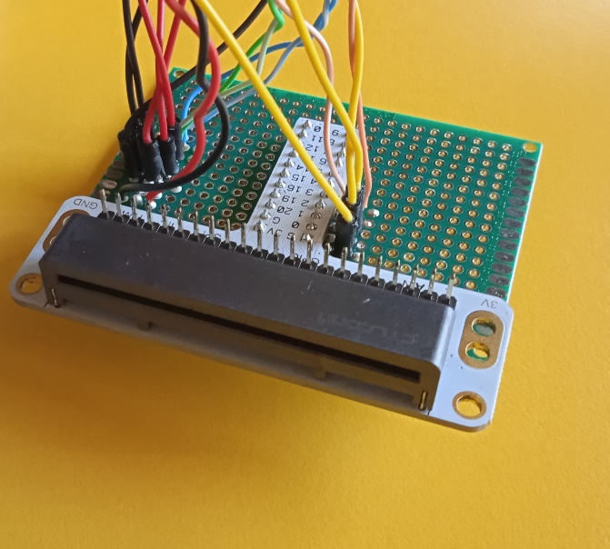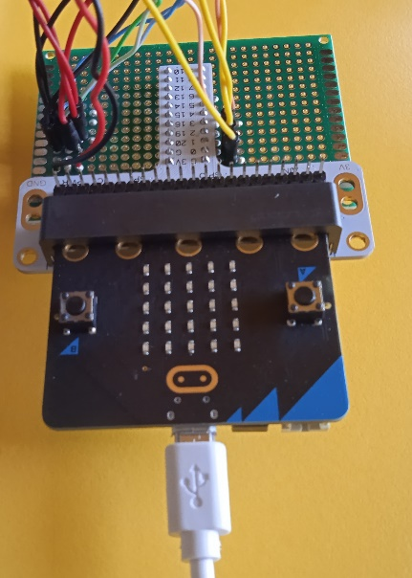
Pájivé kontaktní pole bez a s micro:bitem

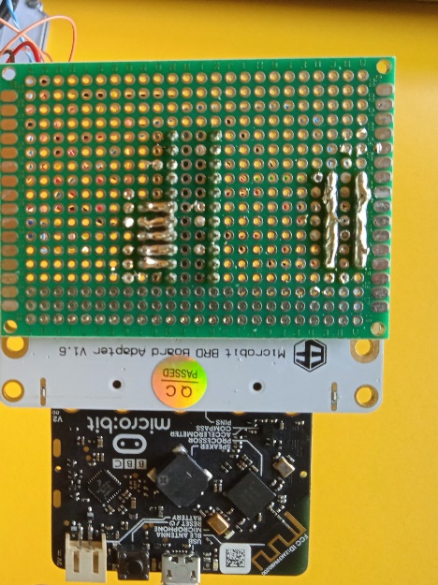
Pohled na plošný spoj zezadu

Nejčastější chyby a možné problémy:
Displeje jsme se rozhodli lepit pomocí tavné pistole, z toho plynou problémy s (ne)dostatečným množstvím nalepeného materiálu a dobré stabilizace displejů. Po prvním nalepení jich půlka vypadla a bylo potřeba začít znovu (lepidlo jsme v tento moment nepoužívali, protože se pořád něco opravovalo a spoléhat se na to, že displeje samovolně zůstanou na svém místě po spojení přední a zadní strany jsme nechtěli).
Při lepení displejů museli také žáci dbát na správnou orientaci segmentů z důvodu pozdějšího zavedení LED pásku.
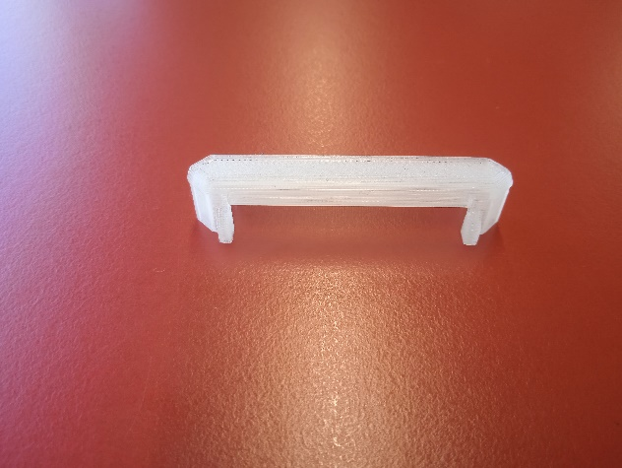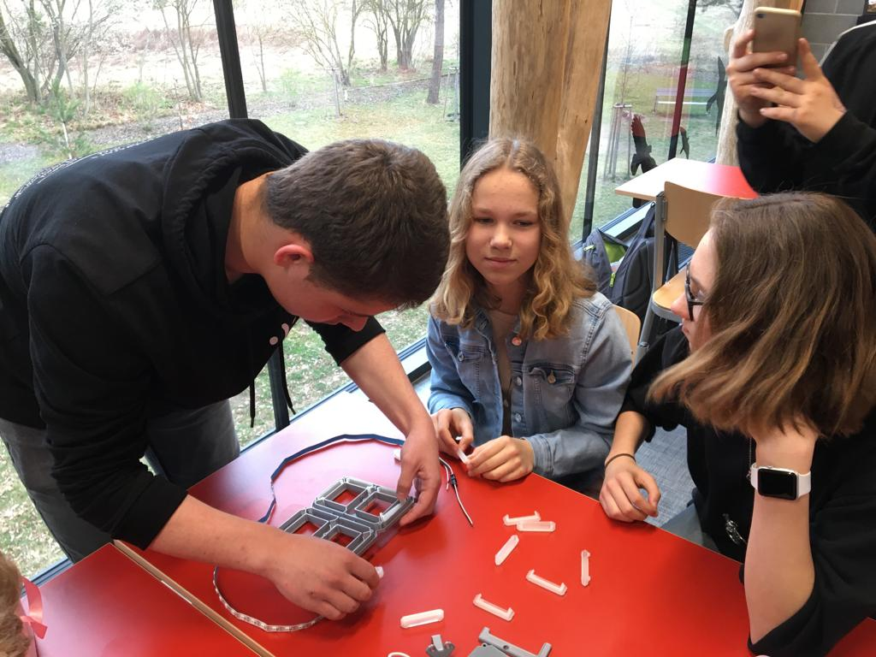

Před zaváděním a lepením LED pásku je důležité zkontrolovat jeho funkčnost. Také je dobré žákům vysvětlit, jak se vůbec jednotlivé části pásku rozsvěcují. Tím se předejde špatné montáži. Při montáži si také každý podle svého uvážení může vypomoct pilníkem či bruskou a lehce upravit část konstrukce hodin ke snadnějšímu zavření hodin.
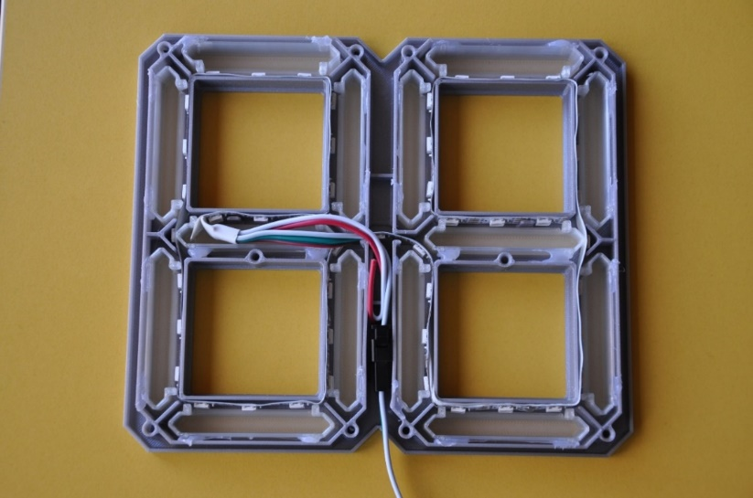

Samotné zapojování by pro nadšence do elektotechniky nemělo být nic náročného. Laikům to však chvíli potrvá. Doporučujeme si zapsat alespoň pár základních bodů o zapojování, usnadní to práci.
Před pájením na plošný spoj je potřeba vše důkladně a několikrát vyzkoušet s pomocí nepájivého pole.
Při prvním spuštění zařízení pomocí napájecího zdroje se hodiny rozsvěcovaly všemi možnými barvami, byť byla naprogramována pouze červená. Opravilo se to pomocí přenastavení potenciometru, který je umístěn přímo na napájecím zdroji.

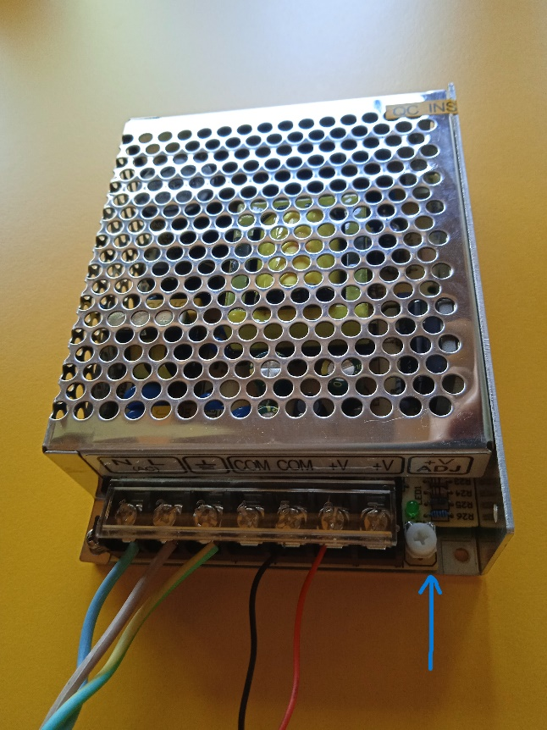
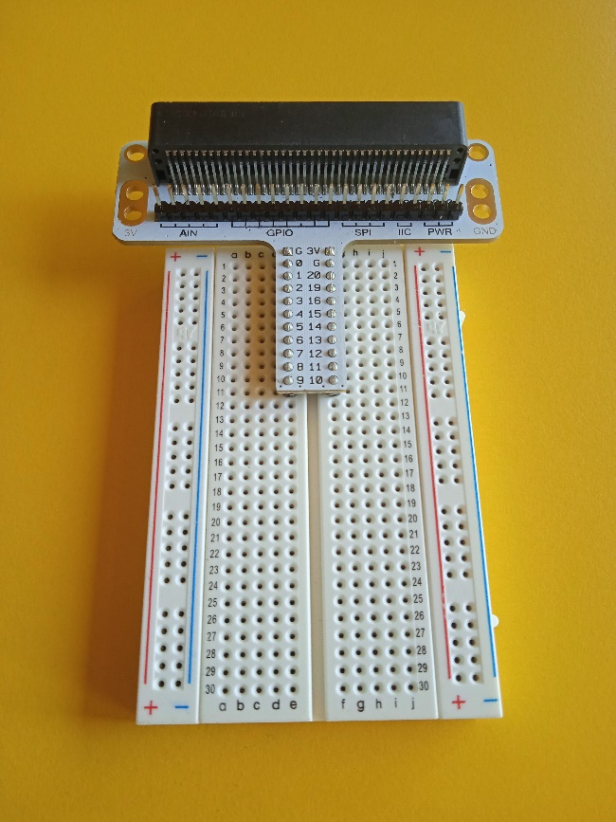
Nepájivé kontaktní pole Napájecí zdroj s vyznačeným potenciometrem

Montáž konstrukce pro optickou bránu

Jakmile byly hodiny téměř hotovy, vyvstal další problém, a to s uchycením optické brány. Náš projekt totiž nefunguje jako klasické digitální stopky používané běžně v hodinách tělesné výchovy. Uvádíme je do chodu klasicky zmáčknutím tlačítka, ale dílčí mezičasy se zaznamenávají automaticky protnutím pomyslné cílové čáry. Funguje to tak, že laser nepřerušovaně svítí na fotorezistor a jakmile dojde k přerušení světelného paprsku (např. běžcem), hodiny toto přerušení vyhodnotí jako mezičas.
Rozhodli jsme se tedy pro 3D tisk malých podložek (viz kapitola 3D tisk), do kterých se laser a fotorezistor uchytí pomocí šroubků. Každá z podložek se dále přichytí na dřevěné kůly vyrobené žáky v dílnách naší školy. Celé zařízení tak bude možné použít prakticky kdekoliv, stačí jen optickou bránu zatlouct do země a běhat.
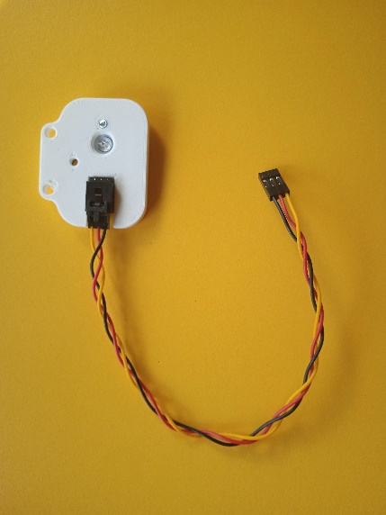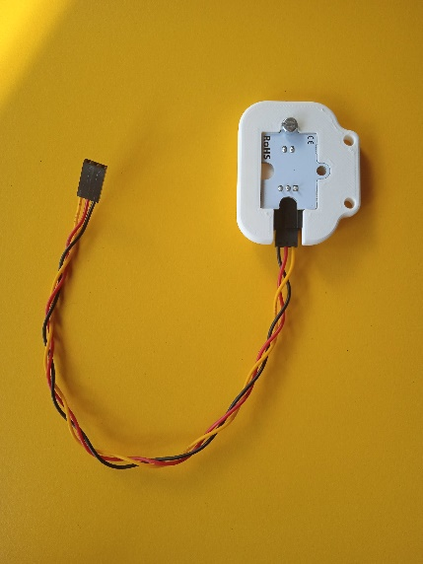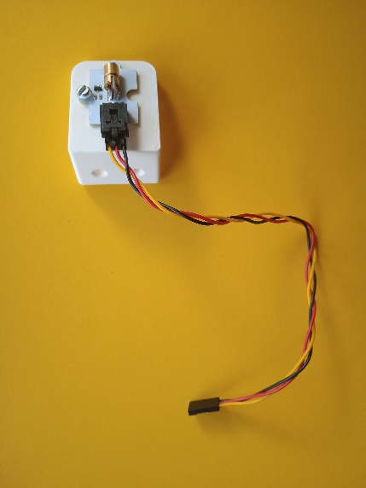
Podložka pro čidlo zepředu Podložka pro čidlo zezadu Podložka pro laser

Postup výroby držáků pro optickou bránu:
Na základě nákresu si žáci zkusili udělat technický výkres. Byla zakoupena dřeva o délce 100 cm. Žáci pracovali ve dvojicích. Každá dvojice pilkou na dřevo nejprve zažízla špičku podle nákresu. V horní části každého kusu dřeva byla umístěna podesta o velikosti 217x55x17 mm za pomoci kolíkového spoje a lepidla Duvilax. Na podestu byla pomocí vrutů připevněna vytisknutá podložka pro část optické brány.
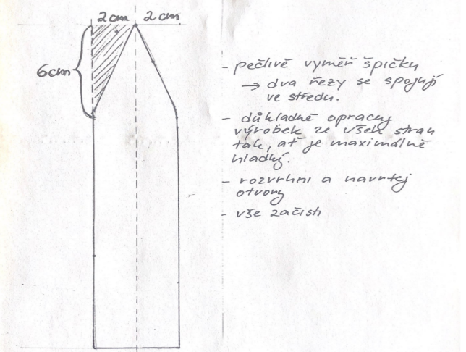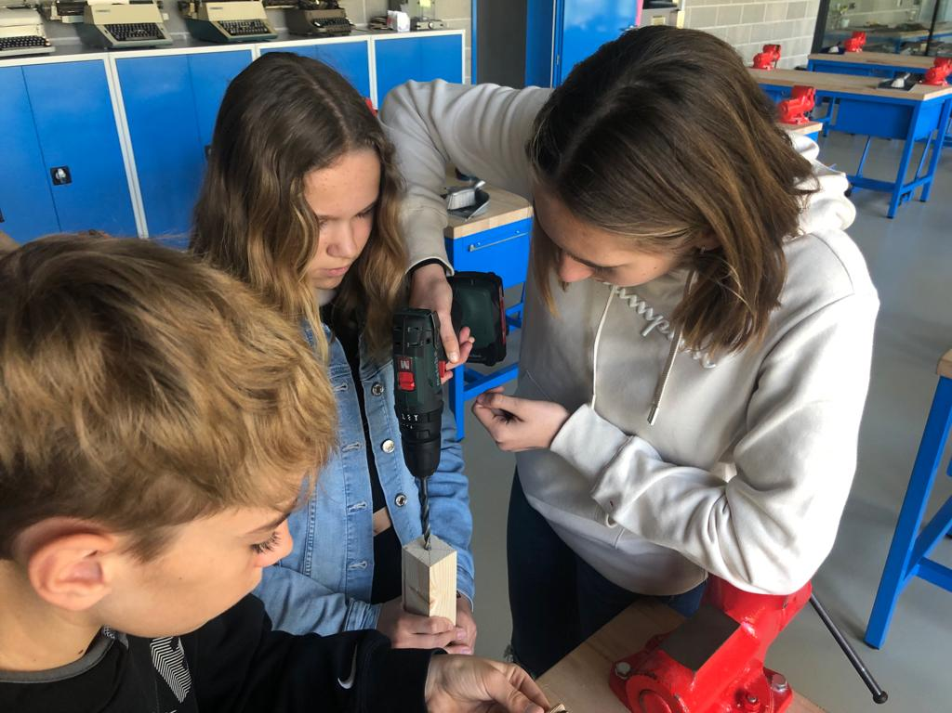

Nejčastější chyby a možné problémy:
Opatrnost při práci se dřevem. Optickou bránu jde samozřejmě zavěsit téměř na cokoliv, my jsme však dali na tuto možnost i díky novým dílnám v naší škole a díky praktičnosti.
Je důležité, aby byly kůly dostatečně vysoké (až k oblasti pasu) z toho důvodu, aby nedocházelo k zaznamenávání mezičasů u každé nohy zvlášť. Jeden běžec by tak zaznamenal dva časy, což by bylo nepraktické a matoucí. Během prvních pokusů jsme na tuto možnost nemysleli a kůly se musely napojovat, kdy byla dolní část znovu zaříznuta pilkou na dřevo do roviny a následně kolíkovým spojem připevněna k nové špičce o délce 150 mm. Vše bylo ještě zajištěno lepidlem Duvilax.

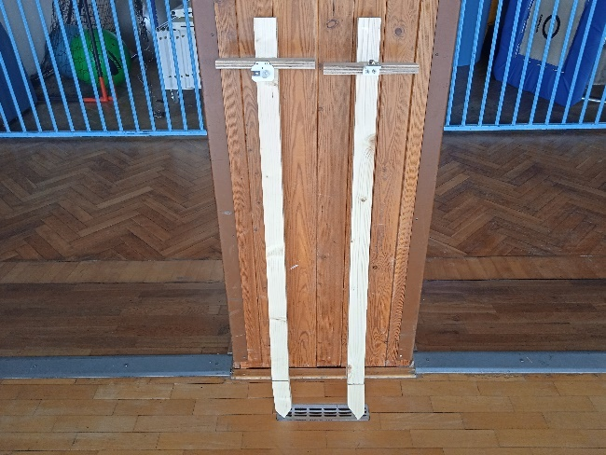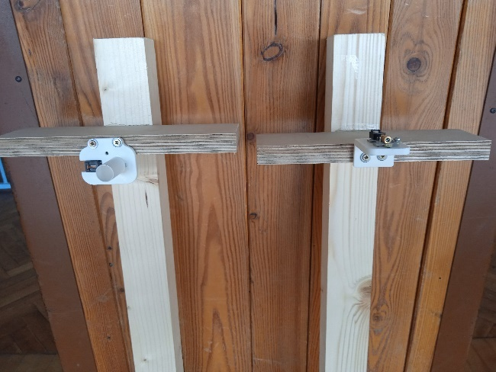

Měření tepové frekvence pomocí chytrých hodinek

Trocha teorie

Jelikož bude v následujících několika stranách statistika a grafy, je důležité ve stručnosti nastínit o co v nich jde. Ze všech údajů, které lze změřit pomocí chytrých hodinek, jsme si pro náš projekt vybrali pouze ty, které se týkají srdečního tepu, zón pro intenzitu zatížení a aktivní kalorie. Větší analýza by byla vhodná pro specializované sportovce, a nikoliv do hodin tělesné výchovy, kde jsou nároky na výkon o poznání menší.

Srdeční tep

Budeme vyhodnocovat převážně průměrný srdeční tep, tzn. počet tepů za minutu neboli tepovou frekvenci. Zvýšená tepová frekvence je přirozená odpověď těla na fyzickou aktivitu, rychlost tepajícího srdce se totiž zvyšuje. Každá fyzická aktivita může být vykonávána s různou intenzitou a krom toho má každý jednotlivec jiné genetické předpoklady pro zvýšení tepové frekvence. Přesněji řečeno: s narůstající náročností fyzické aktivity se každému může tepová frekvence zvyšovat trošku jinak.

Zóny srdečního tepu

Ve většině odborné literatury se uvádí, že rozlišujeme pět zón tepové frekvence. Ty se určují vzhledem k maximální tepové frekvenci, ke které se přibližně dá dopracovat vzorcem 220 tepů/min – věk jedince.
Zóna 1 (zahřívání): 50–60 % maximální tepové frekvence. V kratším časovém úseku (hodina tělesné výchovy) se dá mluvit o regeneračním pohybu.
Zóna 2 (spalování tuků): 60–70 % maximální tepové frekvence. Cvičení prospěšné kondici, ale pořád se jedná spíše o klidnou pohybovou aktivitu.
Zóna 3 (aerobní oblast): 70–80 % maximální tepové frekvence. Zóna aerobního prahu, při které se již značně vylepšuje kondice.
Zóna 4 (anaerobní oblast): 80–90 % maximální tepové frekvence. Pro mnoho lidí už je tato fáze po delší dobu neudržitelná, avšak sportovci ji mají nejraději.
Zóna 5 (extrémní zátěž): 90–100 % maximální tepové frekvence. Anaerobní cvičení, které je většinou intervalové a časově omezené. Cvičením v této zóně posunujeme kondici nejrychleji.

Statistika

Měření pomocí chytrých hodinek se zúčastnilo všech deset žáků angažovaných do projektu. Dva žáci devátého ročníku měli své vlastní chytré hodinky Apple Watch, takže jsme se rozhodli jim je ponechat. Zbytek žáků používal hodinky vyčleněné pro projekt Xiaomi Mi Watch. Na začátku každé hodiny žáci své hodinky nastavovali na příslušnou aktivitu. Na závěr hodiny aktivitu ukládali a následně byla aktivita zaznamenána. Naměřené údaje od všech žáků a ze všech hodin tělesné výchovy nejsou součástí této metodiky, ale jsou k ní přiloženy jako soubor v programu Microsoft Excel.
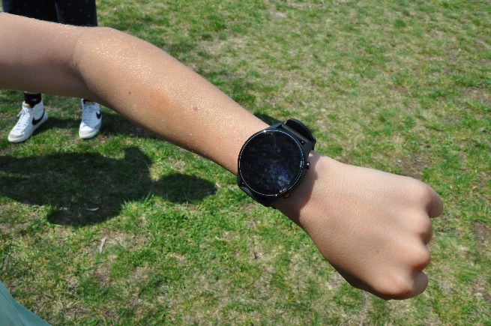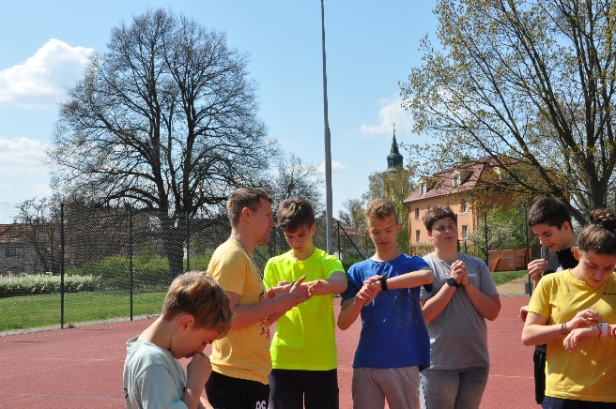
Každý měl hodinky celkem v deseti hodinách tělesné výchovy. Prvních osm hodin bylo pojato jako klasické hodiny tělesné výchovy, na které jsou žáci i učitel u nás na škole zvyklí. Hlavní náplní těchto hodin byly v pěti případech sporty: fotbal, florbal, vybíjená, házená, tchoukball. Ve dvou případech testy fyzické zdatnosti: Beep test (vytrvalostní test) a přeskok přes bednu a v jednom případě zdokonalování pohybových dovedností v basketbalu. Cílem těchto hodin bylo udělat si představu, jak žáci vůbec na klasický tělocvik reagují, neboť doposud nebyly chytré hodinky ve škole využívány.
V posledních dvou hodinách si žáci zkusili intenzivnější tělesnou výchovu (v grafech jsou tyto hodiny znázorněny zvlášť). Při první hodině nám přišel vhod Veslařský klub Hodonín, který u nás na škole dělal nábor za pomoci trenažérů (lyžařský, veslařský a cyklistický), a tak i tuto netradiční hodinu žáci zaznamenávali.
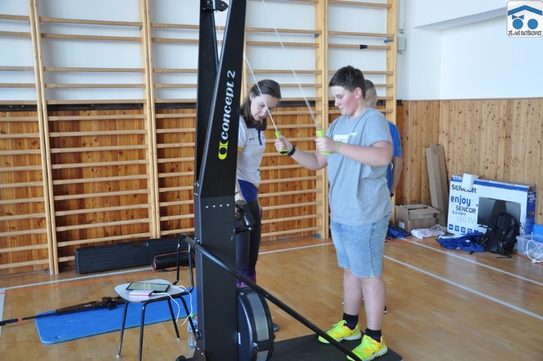
Poslední měřenou hodinou byl v podstatě intervalový běžecký trénink, který je pravidelně používán v řadě sportovních odvětví v období určeném na zvyšování kondice. Žáci v této hodině běhali stometrový úsek formou pyramidy, kdy se nejprve stovky v jedné sérii navyšovaly a po dosažení maximálního počtu čtyř opět snižovaly.
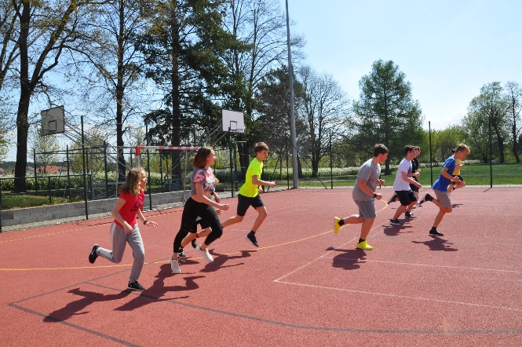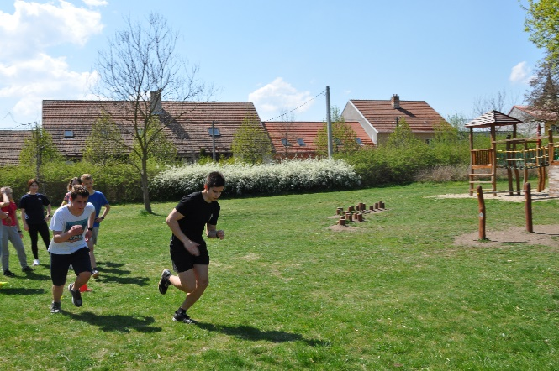

Srdeční tep

První měřenou aktivitou byl počet tepů za minutu. Nejvíc vypovídající hodnotou z hlediska intenzity hodiny tělesné výchovy byl průměrný srdeční tep. Navíc jsme pro pořádek udělali i průměry maximálních tepů zaznamenaných v hodinách a stejně tak i srdečních tepů minimálních. Průměrný počet tepů za minutu snesl přísnější měřítko při posledních dvou hodinách tělesné výchovy, kdy jeho hodnota dosáhla na hodnotu 135,3. Průměrná hodnota všech hodin byla mnohem nižší a jen těsně překročila 120 tepů za minutu. Podobně dopadl i průměrný maximální tep. Průměr posledních dvou hodin byl téměř 190 tepů za minutu, kdežto průměr všech hodin byl 175,58 tepů za minutu. Průměr minimálních tepů byl téměř totožný u obou sledovaných statistik. To je nejspíše způsobené tím, že každá aktivita byla započatá z úplného klidu, a tudíž minimální tep bude ve většině případů ze začátku vyučovací hodiny.
Jen pro zajímavost absolutní maximální tep se jednou vyšplhal na hodnotu 197 tepů za minutu během posledního intervalového tělocviku a několikrát u více žáků dosáhl hodnoty 196 a nejen v závěrečných dvou hodinách, ale také při vytrvalostním Beep testu nebo při klasickém fotbalu. U dvou různých žáků klesl průměrný srdeční tep pod hodnotu 100. Jednou to bylo 97 při přeskoku a podruhé 99 během vybíjené. Naopak maximální průměrný tep měli žáci při intervalové hodině tělesné výchovy – jednou 158 a podruhé 156. Úplně nejmenší naměřený tep byl 52 při hodině, kdy se hrál fotbal.

Zóny srdečního tepu

Nejdůležitějším a nejvíce vypovídajícím ukazatelem o intenzitě hodiny tělesné výchovy a všeobecně při jakékoliv sportovní aktivitě je pohyb v zónách srdečního tepu vzhledem k délce pohybového cvičení. Průměrná doba trvání pohybové aktivity (v našem případě jedné hodiny tělesné výchovy) lehce přesáhla 38 minut, což si myslíme, že je při vyučovací hodině s příchodem a převlékáním standard.
Z grafu níže je vidět (ač poměrně nepřehledně) pobyt v zónách srdečního tepu ve všech hodinách tělesné výchovy. Na první pohled je však patrné, že do opravdu náročných zón 4 a 5 se žáci dostali minimálně nebo nedostali dokonce vůbec (samozřejmě výjimky platí i tady) a naopak převládá pobyt v příjemnějších zónách 1 a 2. Ještě je třeba zmínit, že běžně se tepová frekvence dostává i pod 50 % maxima (čili pod zónu 1). Tato doba z pohybové aktivity se potom neudává do zhodnocení. Může se tedy lehce stát, že nesedí celková doba aktivity s celkovým rozložením času stráveného v zónách srdečního tepu. V našem projektu jsme občasnou chybějící minutku přičetli k zóně 1, což ve výsledku vyučovací hodině trochu pomůže, a přitom nenastane chaos. Je potřeba také vzít do úvahy, že zóny jsou vypočítány orientačně (byť se ve výsledku příliš lišit nebudou). Pokud by mělo být vše opravdu stoprocentní, musel by každý sledovaný žák před měřením absolvovat zátěžový test, kde by byly zóny zjištěny. Také by muselo proběhnout individuální doporučení, kde se má každý během hodiny se svým srdečním tepem dostávat.

V následujících dvou grafech je patrný průměr pobytu v zónách srdečního tepu. Nejprve je vše znázorněno v minutách a posléze pro lepší představu ještě v dalším grafu v procentech.

V posledních dvou grafech týkajících se zón srdečního tepu jsou zobrazeny stejné informace jako výše, ale tentokrát jen z posledních dvou hodin tělesné výchovy. Zde je jasně vidět, že se jednotlivý čas strávený v zónách poměrně vyrovnal. Lehce se natáhla i samotná doba vyučovací hodiny, kdy jsme speciálně u intervalového tréninku skončili, až bylo vše naplánované dokončeno.

Aktivní kalorie

Posledním měřeným a zaznamenávaným údajem byly aktivní kalorie (kcal). Podle definice se jedná o kalorie spálené během fyzické, tedy nesedavé, aktivity. Hodinky vypočítávají aktivní kalorie na základě stupně aktivity uživatele, jeho věku, výšky, váhy, pohlaví a srdečního tepu.
Nejvíce spálených kalorií bylo 454 během poslední, běžecké, hodiny tělesné výchovy. Naopak nejnižší hodnota aktivních kalorií byla 91 během hodiny, kdy se prováděl přeskok. Z grafu je patrné, že průměr aktivních kalorií byl během všech hodin tělesné výchovy 215,86. Podle předpokladů během posledních dvou hodin průměr narostl na 307,2 aktivních kalorií.

Vyhodnocení

Dílčím cílem projektu je u vybrané skupiny žáků zaznamenávat intenzitu hodin tělesné výchovy pomocí chytrých hodinek. Pomocí sběru dat pravidelným měřením a vyhodnocováním také získávat podklady o kondici těchto žáků a následně se pokusit o zvyšování intenzity hodin a výkonnosti žáků.
Když se na dílčí cíl zaměříme postupně, tak jsme zaznamenávali intenzitu hodin u žáků zapojených v projektu. Celkový vzorek, z nějž byla data zaznamenávána, byl v podstatě 100 hodin (nebo alespoň žáci dohromady odcvičili 100 hodin tělesné výchovy). Myslíme si, že je to dostatečný vzorek na to, abychom získali určitý obrázek o kondici těchto žáků a celkově zjistili, kde se dá v hodinách tělesné výchovy přitlačit na pilu. Asi nemá cenu pouštět se do extrémní analýzy, což by dalece přesahovalo hranice vytyčené pro projekt, ale pár připomínek ke grafům a následně k možnému zlepšování intenzity hodin máme.
Nejpodstatnějším ukazatelem, jak bylo zmíněno, je pobyt v zónách srdečního tepu. Zde je jasně patrné, že pokud bychom v posledních dvou hodinách tělesné výchovy nepřistoupili ke zkušebnímu a cílenému zvýšení intenzity, pohybovali by se žáci převážně v pohodlných zónách. Z grafů výše je patrné, že v zóně 1 (což je v podstatě regenerační zóna) a níže stráví žáci v průměru přesně čtvrtinu vyučovací hodiny. Téměř 32 % z vyučovací hodiny potom žáci absolvují v zóně 2, což je mírný pohyb, který po plynulou delší dobu může vést ke spalování tuků (to se však v tělesné výchově neděje – žáků je většinou ve třídě hodně a pokud se např. hraje nějaký sport, střídá se, tudíž se spíše střídají zóny 3 a vyšší s úplným klidem). 23 % času pak žáci provádí aktivitu na hranici aerobního prahu a až teď je možné mluvit o nějakém rozvíjení kondice. Jen 13 % celkového času hodiny (v průměru pět minut) se studenti dostanou do zóny 4, která už je opravdu nepříjemná, a dosahují hranice anaerobního prahu. Do zóny 5 (extrémní zátěž) se někteří nedostanou vůbec a v průměru je v ní stráveno 7 % (ani ne tři minuty). Pozor! Je potřeba dodat, že hodnoty jsou znásobeny předposlední a poslední hodinou (trenažéry a intervalový trénink), kdy cíleně žáci sportovali více, než je v tělesné výchově normálně běžné.
Z textu v předcházejícím odstavci je patrné, že tělesná výchova příliš neslouží jako prostředek ke zvyšování kondice, ale spíš k pravidelnému pohybu a jako možný doplněk ke svému vlastnímu mimoškolnímu pohybu. Samozřejmě by šlo intenzitu hodin navyšovat (podobně jako u našich dvou hodin), ale je otázkou, jestli by to bylo žáky zvládnutelné a zdali by se z toho spíš nestalo nekonečné omlouvání v hodinách tělesné výchovy apod. Z našich dat je patrné, že lehce intenzitu hodin navýšit půjde a na to se zaměřit v budoucnu jde – např. povinné zavedení dynamické rozcvičky, přidání více průpravných her apod. Na větší tréninkové dávky jsou tu však mimoškolní pohybové aktivity. Možná by stálo za zvážení dopřát žákům alespoň takovýto pravidelný pohyb ve větší míře a ve větší pravidelnosti navýšením týdenní dotace ze dvou hodin tělesné výchovy týdně alespoň na tři, jak je to běžné v některých jiných státech. Pak by se se vším, i díky té pravidelnosti, dalo pracovat lépe.
Na lehkém zvyšování intenzity hodin začneme v hodinách tělesné hodiny pracovat v podstatě ihned, je to ostatně v dnešní době potřeba. S použitím hodinek by to mělo jít snáze. Dobrým impulsem pro nás bylo, že si orientačně chtěli změřit tep při hodině i žáci, kteří do projektu zapojení nejsou a prostě je to jen zajímalo.

Nejčastější chyby a možné problémy:
I když se v dnešní době může zdát, že práce s chytrými hodinkami je samozřejmost, není tomu tak. Minimálně polovina žáků ze začátku při manipulaci s nimi značně tápala a bylo třeba, z důvodu ušetření času, je krátce proškolit.
Stejně tak bylo žákům zapojeným do projektu zapotřebí vysvětlit, jak vlastně tělo při zátěži reaguje. Nastínit jim veškerou teorii, o které by měl člověk mít ponětí, pokud má za cíl používat chytré hodinky za nějakým rozumným účelem. Základní informace z tohoto tématu by možná nebylo na škodu zmínit i v běžných hodinách tělesné výchovy, protože zatímco aktivní sportovci alespoň nějaké podvědomí o srdečním tepu mají, běžný laik zcela jistě ne.
Uživatelská znalost programu Microsoft Excel taky není u žáků na škodu, a i my učitelé jsme byli rádi za její zopakování.
Jako poslední hodinu intenzivní hodiny tělesné výchovy jsme zvolili intervalový trénink, který demonstroval, že lze docílit toho, že se bude srdeční tep pohybovat tam, kde je to potřebné ke zvýšení kondice. Je však třeba si uvědomit, že mít takový tělocvik by pro nesportující žáky neznamenal rozvinutí touhy po pohybu, ale právě naopak. Jednou za čas provádět takovou tělesnou aktivitu taky asi není příliš vhodné, neboť pro dosažení kýženého efektu je nutná pravidelnost. Nehledě na to, že doba regenerace u žáků, kteří nejsou zvyklý na extrémnější zátěž, je několik dní, což jsme ostatně pozorovali i my.
V době „pocovidové“ je nejspíš potřebné intenzitu hodin tělesné výchovy zvyšovat jen v lehkých intencích (pokud vůbec). Pohybová zdatnost u žáků se neustále zhoršuje a přílišným přetěžováním se lehce může stát, že si budou spíš hledat výmluvy, aby nemuseli cvičit.

Závěr

Při hodnocení a sumarizaci projektu se již nebudeme věnovat dílčímu cíli, tedy měření intenzity hodin tělesné výchovy. Vše důležité bylo o tomto tématu napsáno již v kapitole vyhodnocení. Přejdeme rovnou k primárnímu cíli – výrobě digitálních stopek.
Nejdříve jsme tiskli jednotlivé součásti digitálních hodin. Postupem času stráveném na projektu se tiskly ještě další součástky důležité pro správný chod hodin. Když se za celým projektem ohlédneme zpětně, jsme rádi, že jsme si práci ulehčili tím, že jsme si vypomohli se základní konstrukcí hodin na stránce www.thingiverse.com. Samozřejmě se dělaly drobné úpravy a postupem času jsme objevovali další nutné věci k dotisknutí, což bylo přímo realizovatelné námi, ale programová část zabrala tolik času, že pokud by se měl ještě realizovat návrh celých hodin od nuly, je dost možné, že bychom vůbec neměli co prezentovat.
Práce ve vývojovém prostředí micro:bitů byla pro všechny zúčastněné náročná. Neumíme si představit, že by toto nebo podobné téma žáci připravovali celé sami (je tím myšleno žáky na nespecializované základní škole). V plánu chvíli figurovala ještě možnost ovládat celé zařízení dálkovým ovládáním. Tuto možnost jsme však zavrhli a veškeré ovládání zůstalo na tlačítkách micro:bitu.
Jsme rádi, že se mohli využít i školní dílny a v rámci pracovních činností byla formována konstrukce pro optickou bránu. Je nespočet možností, jak si s daným problémem (ukotvením a umístěním) poradit. My jsme se rozhodli takto a nemůžeme si stěžovat. Montování a zapojování všech částí dohromady také nějakou dobu trvalo, a ne vždy se vše zadařilo ihned. Je otázka, jak si poradit s množstvím drátů a propojovacích vodičů, které jsou součástí celého zařízení. Nabízí se 3D tisk větší krabičky na napájecí zdroj, plošný spoj a micro:bit s powerbankou. Dráty k optické bráně však nijak rozumně zakrýt nejdou.
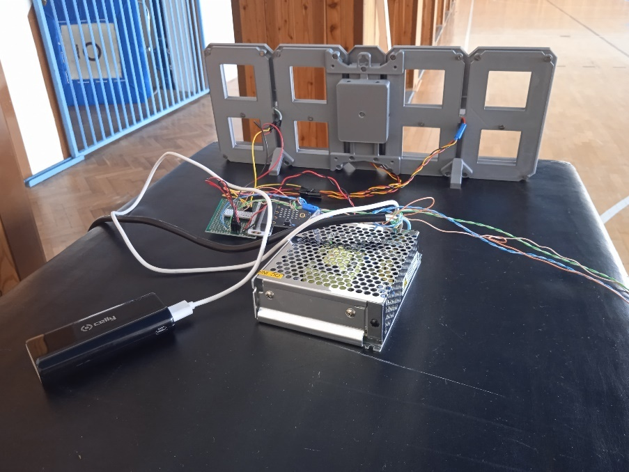
Je potřeba se ještě vyjádřit k praktičnosti celých hodin v rámci využití v hodinách tělesné výchovy. Narovinu tvrdíme, že jsou nepraktické a hned vysvětlíme proč. Je to poměrně velké zařízení obsahující nejenom samotné hodiny, ale i k nim připojený napájecí zdroj s micro:bitem připojeným k powerbance (ta je využita proto, aby se nemusel nosit ještě např. notebook pro připojení k USB – rozřezat USB šňůru a připojit ji ke zdroji jsme nechtěli kvůli častým opravám v programu). Pokud bychom chtěli zařízení využívat v terénu, kde je ho největší potřeba, museli bychom ještě nosit prodlužovací zásuvku. Jestli by zařízení fungovalo jen tak, že se budou časy odečítat pouhým lidským okem přímo po proběhnutí žáka do cíle, mohlo by se o tom pořád uvažovat jako o vyhovujícím běžně do tělesné výchovy. Pak je tu ovšem ještě optická brána, která přidává další součástky a dráty navíc. Navíc laser jinak funguje a bere mezičasy v tělocvičně, tmavé místnosti či na slunci. Nevýhoda je také to, že senzor, na který dopadá paprsek laseru, je malý a správné ukotvení optické brány je samo o sobě náročné. Vše je tedy o nastavování a vzhledem k tomu, že každý učitel tělesné výchovy si může vzít své kapesní stopky a mít vše ostatní bez práce, je využití hodin v této formě nepředstavitelné. S běžným využitím v hodinách tělesné výchovy je to tedy nejisté, avšak v rámci sportovního dne, mezitřídní nebo dokonce meziškolní aktivity jsou hodiny ideální příležitostí k vyniknutí. Na takové akci by bylo pěkné pochlubit se tím, co bylo vytvořeno v naší škole, našimi učiteli a žáky. Navíc jako projekt je to pro všechny zúčastněné přínosné a výsledek (alespoň vizuálně a funkčně) stojí za to.
Když jsme na začátku projektu jako úplní začátečníci seděli na prvních workshopech, moc jsme nevěřili, že se dobereme zdárného konce, ale podařilo se. Hodiny počítají správně, mezičasy se zaznamenávají a po ukončení činnosti stopek se mezičasy ukazují na displeji. S přibývajícím navýšením hodin informatiky bude zcela jistě další projekt za využití 3D tiskárny a micro:bitů (byť nejspíš trošku lehčí) u nás na škole následovat.

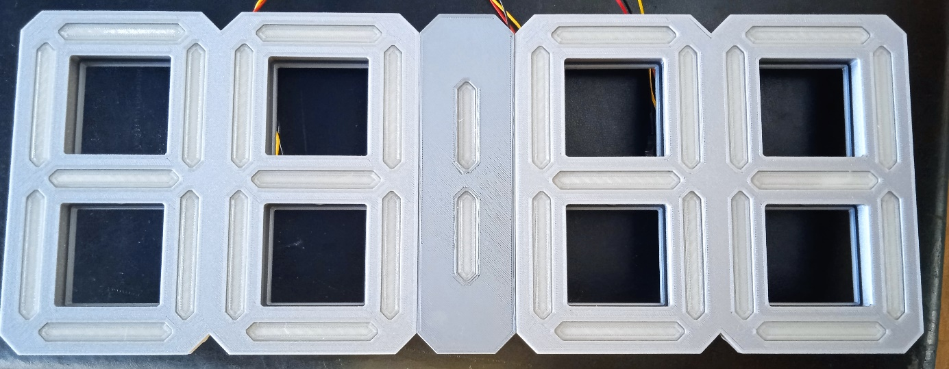
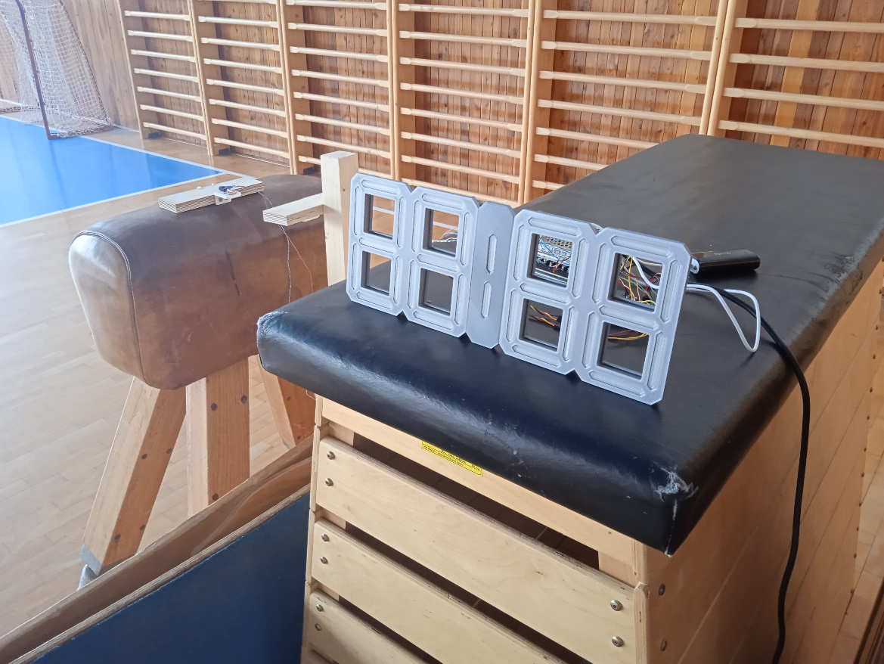

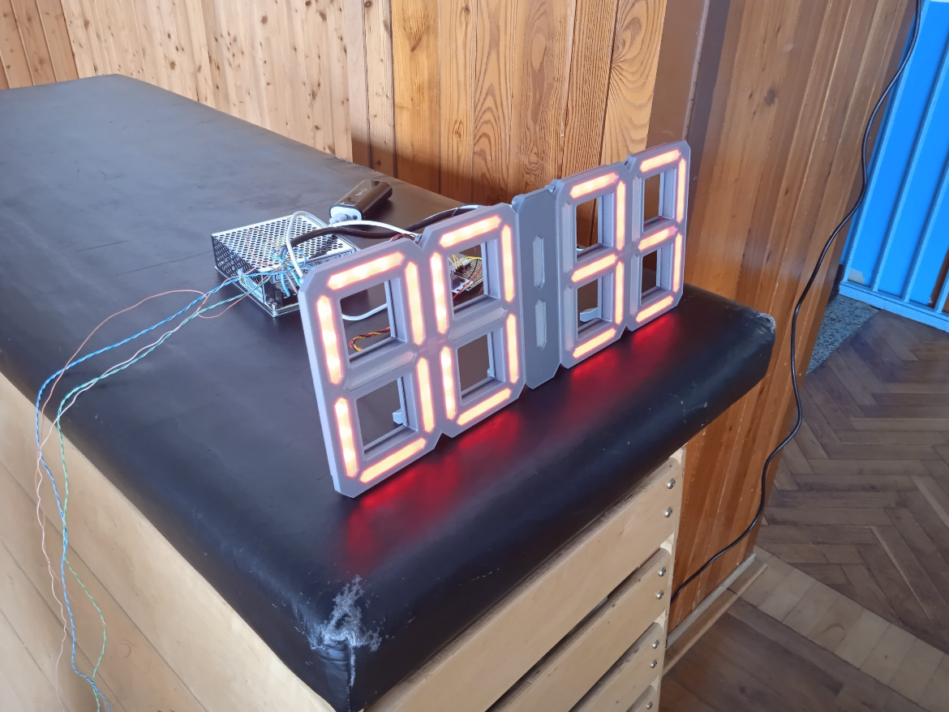

Seznam odkazů

- E-shopy pro nákup zařízení a součástek
www.alza.cz
www.shop.prusa3d.com
www.hwkitchen.cz
www.gme.cz
www.tme.eu
www.pajenicko.cz
www.t-led.cz
www.czc.cz

- Programování v prostředí MakeCode
https://makecode.microbit.org

- Srdeční tep a zóny srdečního tepu
www.tovys.cz/clanky/vse-o-hodinkach/zony-srdecniho-tepu.html + aplikace Garmin Connect

- Kalorie
www.support.garmin.com/cs-CZ/
Terminologie kalorií | Garmin Technická podpora

- 3D objekty a konstrukce hodin
www.thingiverse.com

- Tvorba 3D digitálních návrhů pomocí online prostředí CAD
www.tinkercad.com

- Program PrusaSlicer
www.prusa3d.com/cs/stranka/prusaslicer_424/

